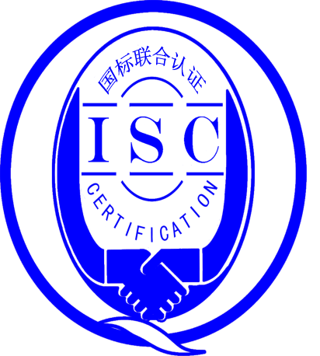

**测量管理体系**

**（****GB/T19022-2003/ISO10012:2003）**

**监督审核报告书**

认 证 企 业：泰州石油化工有限责任公司

编号：0134-2018-2019

审核类型：年度监督审核

编号：0134-2018-2019

**监督审核报告**

**一、基本情况**

|  |  |  |  |
| --- | --- | --- | --- |
| 企业名称 | 泰州石油化工有限责任公司 | 企业联系人 | 刘昌友 |
| 认证证书编号 |  | 证书有效期 |  |
| 监督审核次数 | 一 | 本次监督时间 | 2019年12月06日 上午 |
| 监督审核员  姓名及确认号 |  | 监督审核涉及的区域或部门 |  |

**二、监督审核内容**：

1.一年内违反法律法规或重大事故的情况：

2.监督审核过程简述：

3.内部审核和管理评审的情况：

4.为持续改进而策划的活动的进展，包括：

a)计量要求的导出

b)测量不确定评定

c)有效性确认

d)测量过程的控制

e)测量过程的监视

5.对认证审核时提出的的不符合项的纠正措施情况有表述：

6.对投诉的处理情况：

7.测量管理体系在实现获证客户目标方面的有效性及持续的运作控制情况：

8.对企业组织任何变更的审核

9.标志的使用和（或）任何其他对认证资格引用的情况：

**三、监督审核结论意见**(含需要说明的事项):

审核员 （签字）：

**四、报告审查人意见**

审查人员（签字）： 日期：

**五、 认证机构负责人**(签字)：日期：